МИНИСТЕРСТВО ПРОСВЕЩЕНИЯ РЕСПУБЛИКИ БАШКОРТОСТАН

Государственное автономное ПРОФЕССИОНАЛЬНОЕ ОБРАЗОВАТЕЛЬНОЕ УЧРЕЖДЕНИЕ

УФИМСКИЙ КОЛЛЕДЖ СТАТИСТИКИ, ИНФОРМАТИКИ И ВЫЧИСЛИТЕЛЬНОЙ ТЕХНИКИ

ОТЧЕТ ПО ЛАБОРАТОРНАЯ РАБОТА №2

По МДК.05.02. Разработка кода информационных систем

Выполнил студент группы

Байдимиров Данил Леонидович

Проверил(а) преподаватель информатики

и программирования

Дмитриева Елизавета Константиновна

2025

**СОДЕРЖАНИЕ**

**ТЕМА** 3

**ЦЕЛЬ** 3

**ЗАДАЧИ** 3

**ХОД РАБОТЫ** 4

**ЗАКЛЮЧЕНИЕ** 7

# **ТЕМА**

Информационная система «Волонтерский центр»

# **ЦЕЛЬ**

Построение диаграммы деятельности

# **ЗАДАЧИ**

1. Проанализировать и выбрать основной процесс ИС;
2. Смоделировать все внутренние процессы;
3. Проверить полноту и достоверность полученной диаграммы;
4. Составить отчет.

# **ХОД РАБОТЫ**

1. Проанализировал информационную систему «Волонтёрский центр» и выбрал основной процесс «Отправка заявки на мероприятие».
2. Создали 3 Frame с названиями «Координатор», «Волонтер» и «Система».

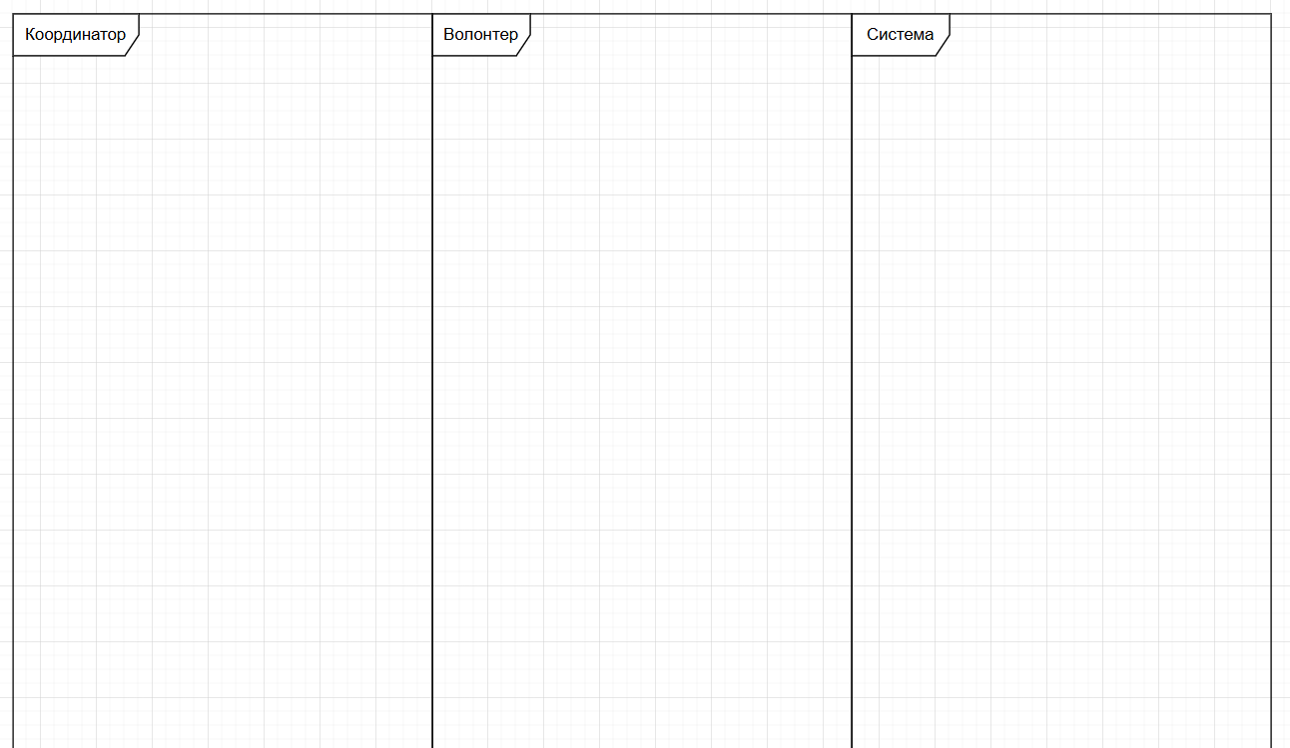

Добавили начальный узел и соединили его с операцией «Просмотр и выбор мероприятий», далее соединили с операции «Заполнить заявку», далее с «Проверить данные заявки» и от него идёт решение «Данные корректны?», если «Нет» - выполняется заново операция «Заполнить заявку», если «Да» - выполняется последующая операция.

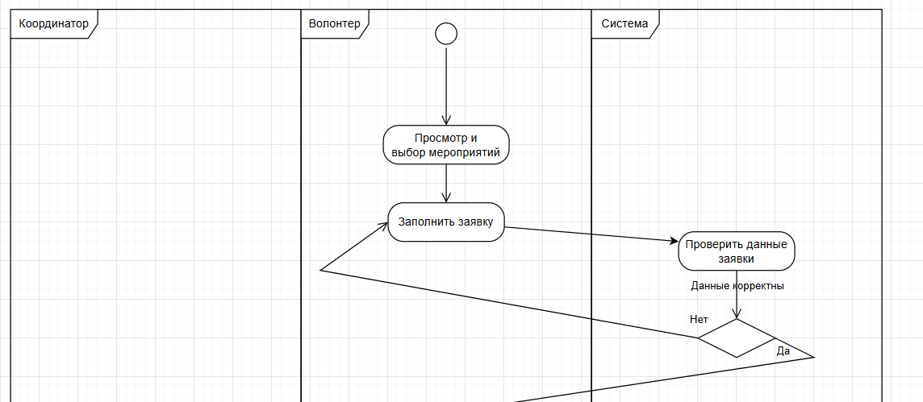

Если данные корректны то выполняется операция «Рассмотреть заявку» и от него решается «Одобрена ли заявка?», если «Нет» - выполняется операция «Отказать в регистрации» и конечный узел, если «Да» - выполняется «Назначение волонтера», далее «Участие в мероприятии» и конечный узел.

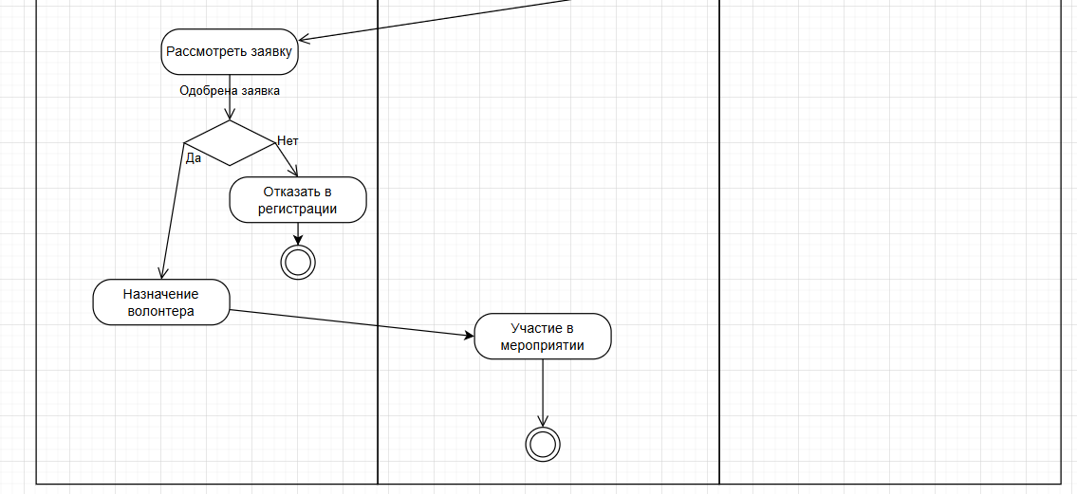

1. В итоге получилось построить диаграмму деятельности.

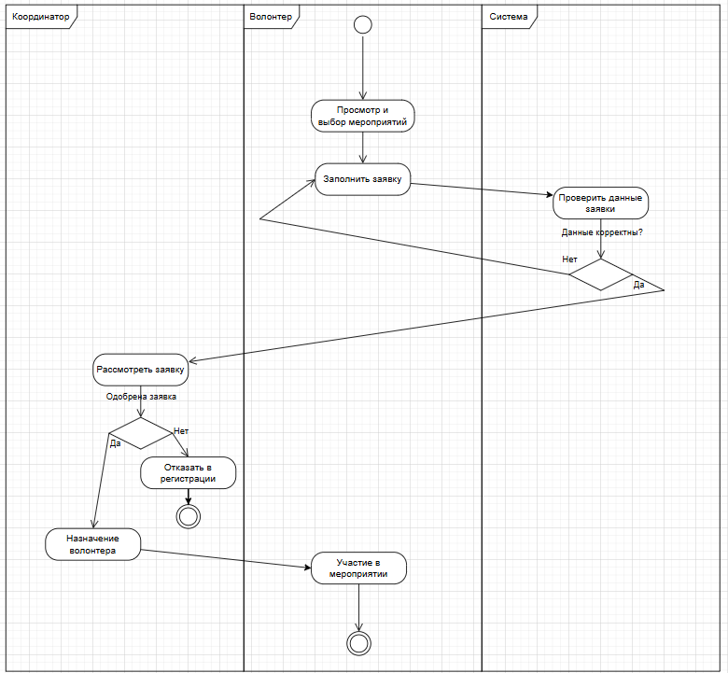

# **ЗАКЛЮЧЕНИЕ**

В ходе лабораторной работы было успешно построена диаграмма деятельности информационной системы «Волонтерский центр». В результате видна последовательность действий и взаимодействие координатора и волонтера.